Текстовий процесор Microsoft Word 2007
Практична робота
«Робота з таблицями в текстових документах».
- Завантажити текстовий процесор Word.
- Зберегти документ у власній папці під іменем Таблиця.docx
- Налаштувати параметри сторінки:
  - Розмітка сторінки – Поля: Верхнє та Нижнє – 2 см; Праве та Ліве – 1,5 см
  - Розмітка сторінки – Орієнтація – Книжкова
  - Основне – Міжрядковий інтервал – 1,0; Видалити інтервали перед та після абзацу
  - Шрифт – Times New Roman, 10 pt
  - Вирівнювання абзацу – за шириною, абзацний відступ – 1 см
- Внести до документу (із дотриманням вимог щодо оформлення документів; після виконання усіх завдань здійснити перевірку та забезпечити максимальний розмір – 1 аркуш) наступну інформацію:
Текстовий процесор Microsoft Word.
Практична робота «Робота з таблицями у текстовому документі».
Виконавці:
Клас:
Дата виконання роботи:
Завдання 1. Створити таблицю, яка містить Ваш розклад на навчальний тиждень. Зразок таблиці наведено на малюнку.
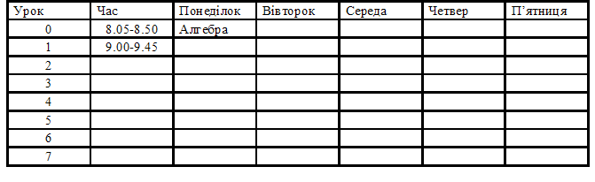
Завдання 2. Створити таблицю, яка містить інформацію про області України у складі економічних районів (доцільно скористатись даними Вікіпедії). Зразок таблиці наведено на малюнку. У випадку розміщення цієї таблиці на двох сторінках забезпечити повторення на кожній сторінці «шапки таблиці» - назв стовпців.
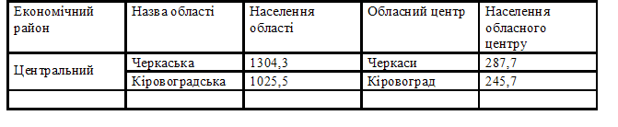
По завершенні введення усіх даних підрахувати загальну кількість населення усієї України, а також кількість населення, яке проживає в обласних центрах (із точністю до 1 знаку після коми).
- Створити верхній колонтитул (Вставлення – Верхній колонтитул – Змінити верхній колонтитул), до якого внести Ваші прізвища та ініціали, клас.
- Здійснити перегляд документу у різних режимах: Вигляд – Режими перегляду документа…
- По завершенні формування документу написати зі своєї поштової скриньки листа на адресу sollabnit01@gmail.com (із дотриманням вимог щодо оформлення такого типу документу), до якого прикріпити файл Таблиця.docx.
- Підготувати та здійснити нову публікацію на своєму блозі.
- Завершити роботу із усіма програмами, що були Вами використані при виконанні завдання. Навести порядок на робочому місці. Якщо у Вас залишився вільний час до завершення заняття, його доцільно використати для самопідготовки до складання тесту (із використанням ІКТ) з теми «Текстовий процесор Word», який опубліковано на сторінці Тести у рубриці Інформатика сайту СШЛНІТ.

